台南市復興國中106年度教師專業學習社群績優團隊評選
評選資料

語文領域(國語文)「自動好」社群
成長紀錄

一、緣起：
社群組成 | 「健康、有品、有愛、有學力｣，是復興國中培育學生的教育宗旨；「創新、多元、智慧｣是復興國中引領學生銜接十二年國教的自習能力。因應十二年國教即將來臨，翻轉傳統講述方式，首要便是成立專業社群。透過社群，能提供學校本位教師進修園地，透過同儕對話，能互學成長。因此，領域召集人蔡惠雅老師、一年級國文任課群、寫作開發小組、閱讀推手林倖微、國三劉怡君老師，在上述共識下，自願組成「語文領域(國語文)自動好社群｣。
社群  特色 | 領域召集人參加校內十二年國教會議、教育會考試題分析、師大心測中心寫作測驗，能明晰架構出自動好社群的步驟：  1.找到課程定位：以社群組織成員共同任教一年級為主體，配合學校本位寫作課程地圖、參酌會考試題趨勢分析為精進教學的研究。  2.整合教學方案：搭配「分組合作教學｣概念，關注在「學生｣學習困境與提升學習效率。此外，聘請專家講座以增能。  3.結合學校本位課程地圖：以「復興閱讀寫作課程地圖」為藍本，並傳承前輩「備課同盟｣、「活水社群」精神與步驟下，加以創新。
二、社群增能研習：
寫作教材開發座談會 | 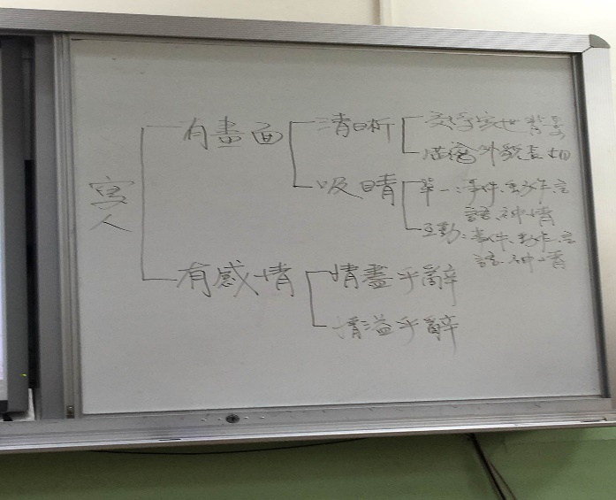 | 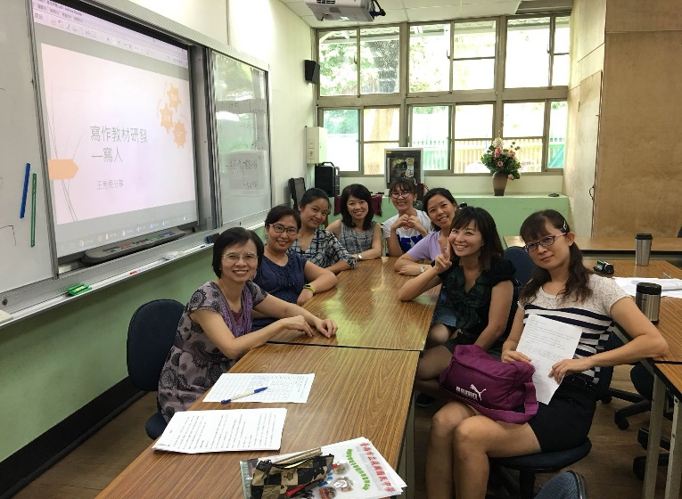
 | 106.10.02 復興樂讀無限社群vs.校外專家 王秀梗老師
會考寫作測驗座談會 | 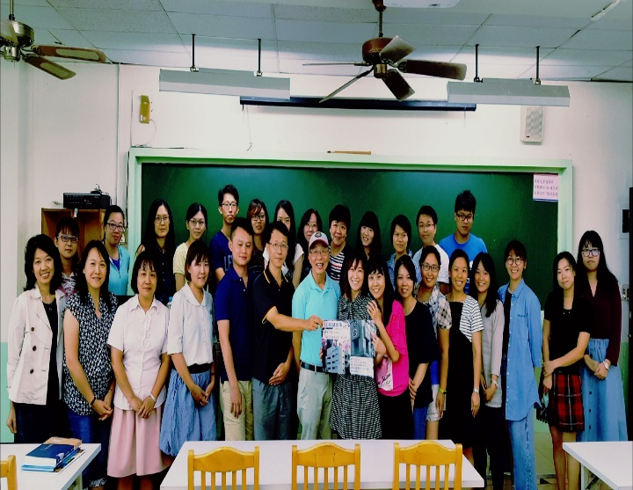 | 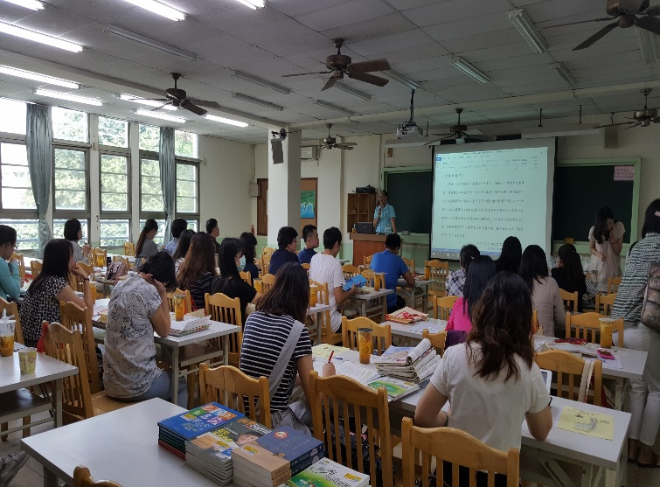
 | 106.10.20 翰林出版社總編輯 宋裕老師
三、社群運作：
(一)共備共議共觀：
1.精進教學首部曲：共備探究
精進教學首部曲—共備：
社群夥伴取得共識：結合校本閱讀與寫作課程，傳承前輩「備課同盟」經驗，跳脫一般備課文本，改以「寫作教材」－「寫人」為討論主題。
討論步驟:
1.蒐集資料：
校內寫作測驗文章→進行分類→篩選以「寫人」為主的篇目→進行主題探討。
2.結合閱讀策略:
跳脫傳統字句推究教學，結合校本課程閱讀策略，從以下面向探究文本：
(1)作者寫什麼（what）
(2)如何寫（how）
(3)為何要這樣寫（why）
3.寫人特色分析：

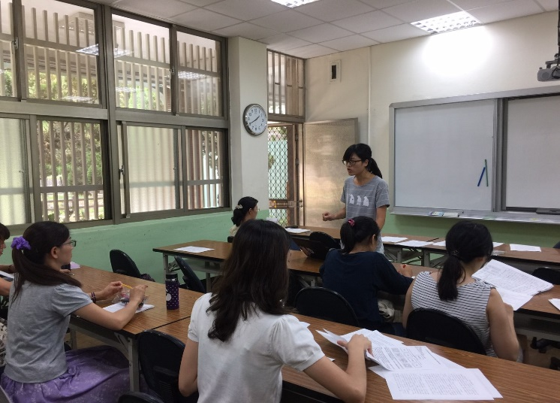 | 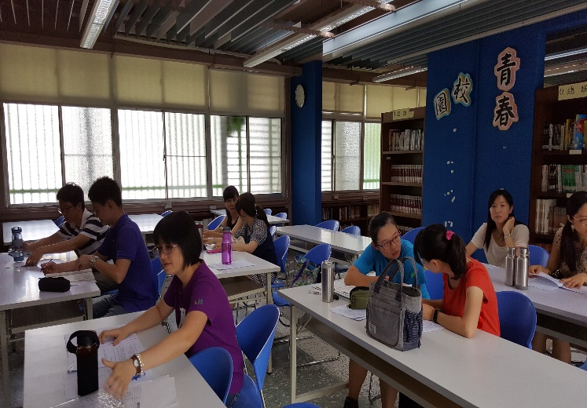
106.09.30夥伴共備、集思廣益
2.精進教學第二部曲：共觀實況
精進教學第二部曲—觀課意義：
在於掌握學生學習狀況，導引出學生學習上的困境，教師須熟悉教材，適時澄清學生迷思。
- 觀課步驟：社群夥伴共備→觀課教師統整資料→領域提供增能研習→觀課前進行討論流程→教師入班觀課。
- 善用分組合作學習技巧:
- 學生學習三要素—探究、合作、表達。
(2)教師教學三步驟—聆聽、串連、返回。
106.10.27領域教師共觀：新進教師傅怡菁老師演示
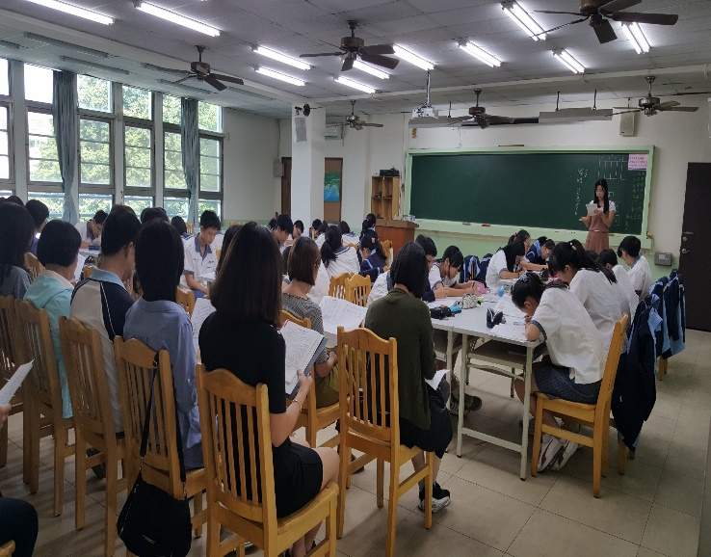 | 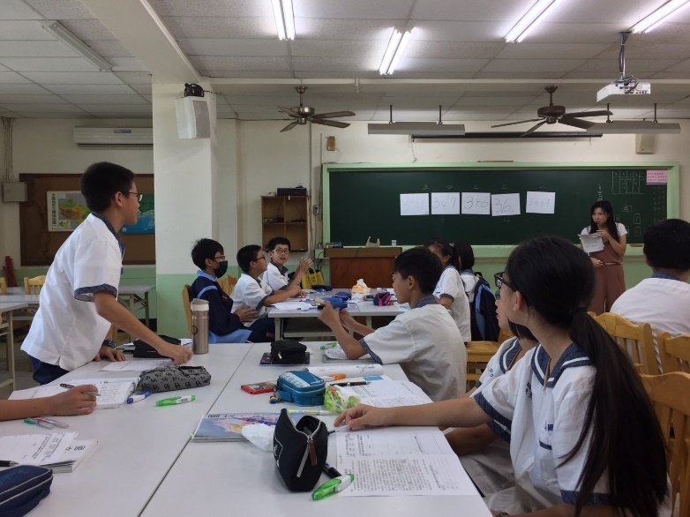
世代傳承、用心觀課 | 合作學習、樂趣無窮

3.精進教學第三部曲：同儕共議
精進教學第三部曲—議課：
社群夥伴依階段完成精進教學步驟，落實共備共觀共議歷程－－ 以教師為主體的寫作教材探究，至以學生為主體的開放課室觀課，到同儕共學共長的議課回饋，其中議課對於翻轉傳統教學，更具意義。議課時的同儕回饋，不僅是該觀課堂的教學反思，除了增進磨練經驗，議課教師(新進教師) 透過同校前輩的鼓勵，獲得更大的教學信心，別具世代經驗傳承的意涵。
同儕對話，精進教學
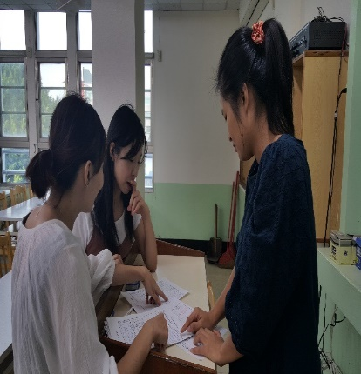 | 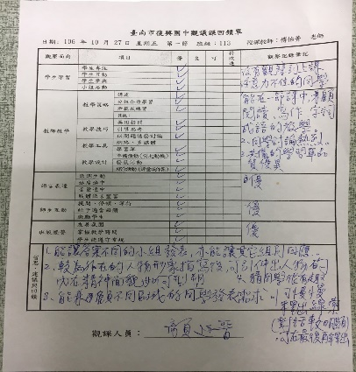 | 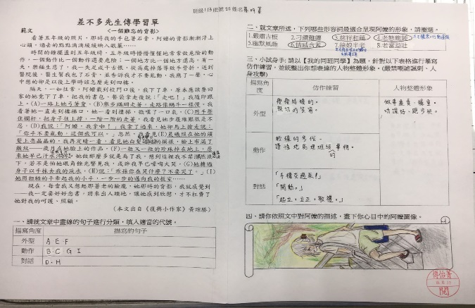
106.10.27 夥伴共議 | 106.10.27夥伴回饋 | 106.10.27學習單
(二)重視精進結果：106教育會考試題分析
精進教學結果：
共備、共觀、共議後，全體夥伴將之落實於教育會考試題分析，探究學生學習國語文困擾。結合校本閱讀課程(如下圖)，提升學生閱讀力－－從基礎的擷取檢索、統整解釋，進階至評鑑析賞。
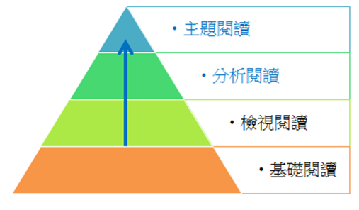
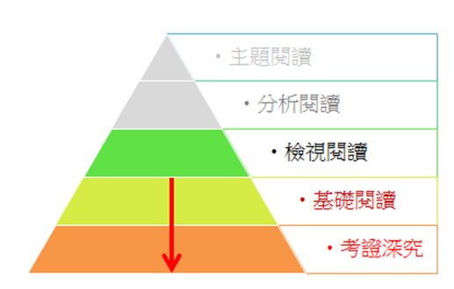
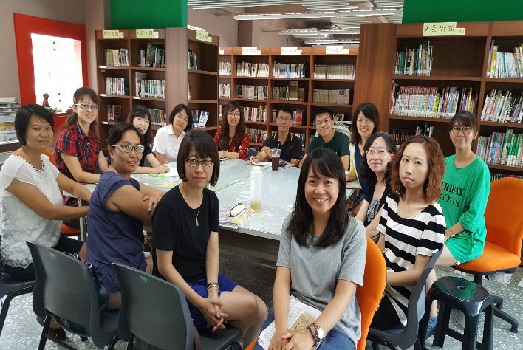 | 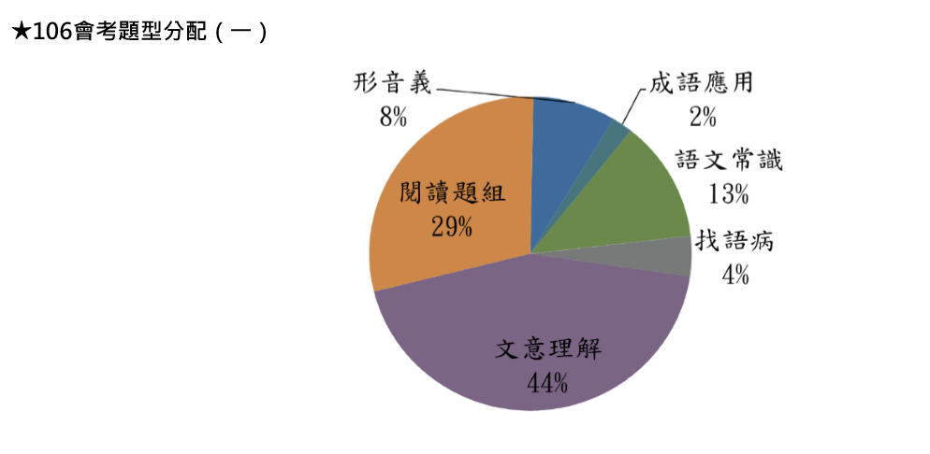
106.10.27 國三夥伴共議留影 | 106.10.27會考分析圖

四、社群省思：
自動好 | 回顧語文領域(國語文)自動好社群成員，「成功翻轉教學｣的基石有三：  1.優質組織氣氛：  相互扶持、尊重的團隊組織氣氛，是精進教學的動力引擎。  2.典範薪傳學風：  教學共識---將「創新、多元、智慧｣、「健康、有品、有愛、有學力｣融入十二年國教「自動好｣理念，共備共議為教師修煉的基本功。  3.精彩的課程與教學：  反思社群運作，召集人帶領社群成員，深化薪傳學風，建立「自動好｣的願景與目標--共修、共討、共好。成員在共觀共議後，均能有自我實現之感。此將翻轉傳統教學，精進教學。

